*Занятие №21*

*Номер учебной группы: П-16*

*Фамилия, инициалы учащегося: Украинец М.И.*

*Дата выполнения работы: 02.12.2022*

*Тема работы*: *«Кодирование основных модулей программной системы»*

*Цель работы: Научиться выполнять кодирование модулей при разработке БД системы используя компоненты визуальной среды.*

*Результат выполнения работы*

**Задание 1**

Применяя язык программирования или визуальную среду провел кодирование модулей программного продукта для вашего варианта:

* провести кодирование структуры БД;
* установить свойства таблиц и полей;

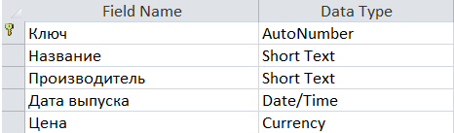

* установить связи между таблицами.

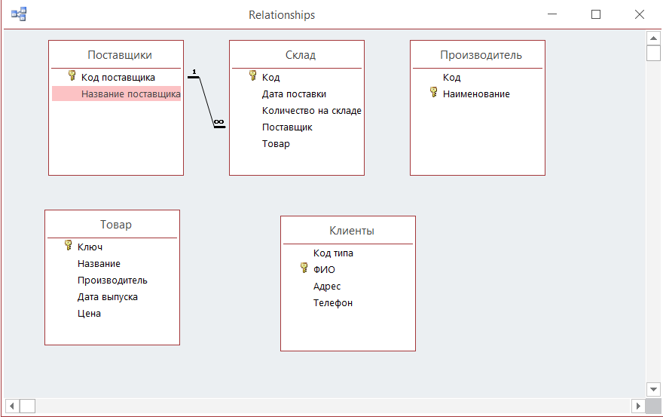

**Задание 2**

Ответил на контрольные вопросы.

**1. Какие виды БД бывают?**

* Иерархическая
* Объектная или объектно-ориентированная
* Объектно-реляционная
* Реляционная
* Сетевая
* Функциональная.

**2. Что такое реляционная БД и как она определяется?**

Реляционные базы данных представляют собой базы данных, которые используются для хранения и предоставления доступа к взаимосвязанным элементам информации. ... Каждая строка, содержащая в таблице такой базы данных, представляет собой запись с уникальным идентификатором, который называют ключом.

**3. Какие виды связей существуют в реляционной БД?**

Всего существует 3 типа связей: Один к одному; Один ко многим; Многие ко многим.

**4. Опишите типы полей в БД.**

В поля БД можно вводить данные следующих типов.

* Текстовый. В поля такого типа помещают текст или комбинацию текстовых и числовых значений. ...
* Поле MEMO. Длинный текст (до 65535) символов.
* Числовой. ...
* Дата/время. ...
* Денежный. ...
* Счетчик. ...
* Логический. ...
* Поле объекта OLE.